
МИНОБРНАУКИ РОССИИ
Федеральное государственное бюджетное образовательное учреждение
высшего образования
«МИРЭА − Российский технологический университет»
РТУ МИРЭА
Институт информационных технологий (ИИТ)
Кафедра цифровой трансформации (ЦТ)

ОТЧЁТ ПО ПРАКТИЧЕСКОЙ РАБОТЕ №7
по дисциплине «Разработка баз данных»

Студент группы ИКБО-50-23 | ИКБО-50-23. Астахов С.П.. | (подпись)
Преподаватель | Мажей Я.В | (подпись)

Москва 2025 г.

Содержание
1. Цель работы и постановка задач 3
2. Ход выполнения работы 5
2.1. Скриншоты самой главной таблицы с 20 тысячей записей 5
2.2. Задание 1. 5
2.2.1. ыва 5
3. Вывод 6
4. Дополнительная литература 7

Цель работы и постановка задач
Цель: Целью данной практической работы является формирование у студентов практических навыков анализа и оптимизации производительности SQL-запросов, а также освоение механизмов управления транзакциями для обеспечения целостности данных (согласно принципам ACID) в СУБД PostgreSQL.
Постановка задачи:
Наполнить одну из ключевых таблиц вашей БД большим объемом данных (не менее 20 000 строк). Это обязательно для корректной демонстрации работы оптимизатора.
Задание №1: анализ и оптимизация (3 сценария)
Определить три различных «медленных» запроса к вашей БД, которые можно оптимизировать с помощью разных типов индексов (например, стандартный B-Tree, индекс по выражению, частичный/отфильтрованный индекс).
Если в вашей базе недостаточно данных, выполните для одной из своих таблиц действия по автоматической генерации содержимого, описанные в разделе «Подготовка базы данных».
Для каждого из 3-х сценариев:
- Выполнить анализ запроса «КАК ЕСТЬ» (без индекса) с помощью EXPLAIN ANALYZE.
- Привести план выполнения «ДО», письменно проанализировать его и выявить причину низкой производительности (например, Seq Scan).
- Создать необходимый INDEX для оптимизации.
- Повторно выполнить EXPLAIN ANALYZE.
- Привести план выполнения «ПОСЛЕ», демонстрирующий использование индекса (например, Index Scan).
- Обязательно сформировать сравнительную таблицу (см. Таблица 1), демонстрирующую разницу в производительности (план, Execution Time) «ДО» и «ПОСЛЕ».
Задание №2: демонстрация атомарной транзакции (COMMIT).
По примеру раздела 2.2 реализуйте в своей базе одну бизнес-операцию (минимум две связанные операции изменения данных) внутри транзакции BEGIN…COMMIT.
Задание №3: демонстрация отката транзакции (ROLLBACK).
Адаптировать приведённый в разделе 2.3 SQL-скрипт, моделирующий сбой операции, под свою предметную область, повторив описанные действия.
Задание №4: моделирование аномалии «Неповторяемое чтение».
Используя два редактора SQL, смоделировать проблему «неповторяемое чтение» на уровне изоляции по умолчанию (READ COMMITTED) по приведённому в разделе 2.4 образцу.
Задание №5: устранение аномалии «Неповторяемое чтение».
Повторить моделирование из Задания №4, но с использованием уровня изоляции REPEATABLE READ. В качестве образца использовать раздел 2.5.
После каждого задания задокументировать все шаги и результаты, сделать выводы.

Ход выполнения работы

Скриншоты самой главной таблицы с 20 тысячей записей
Вначале напишем скрипт для заполнение таблицы случайными значениями:
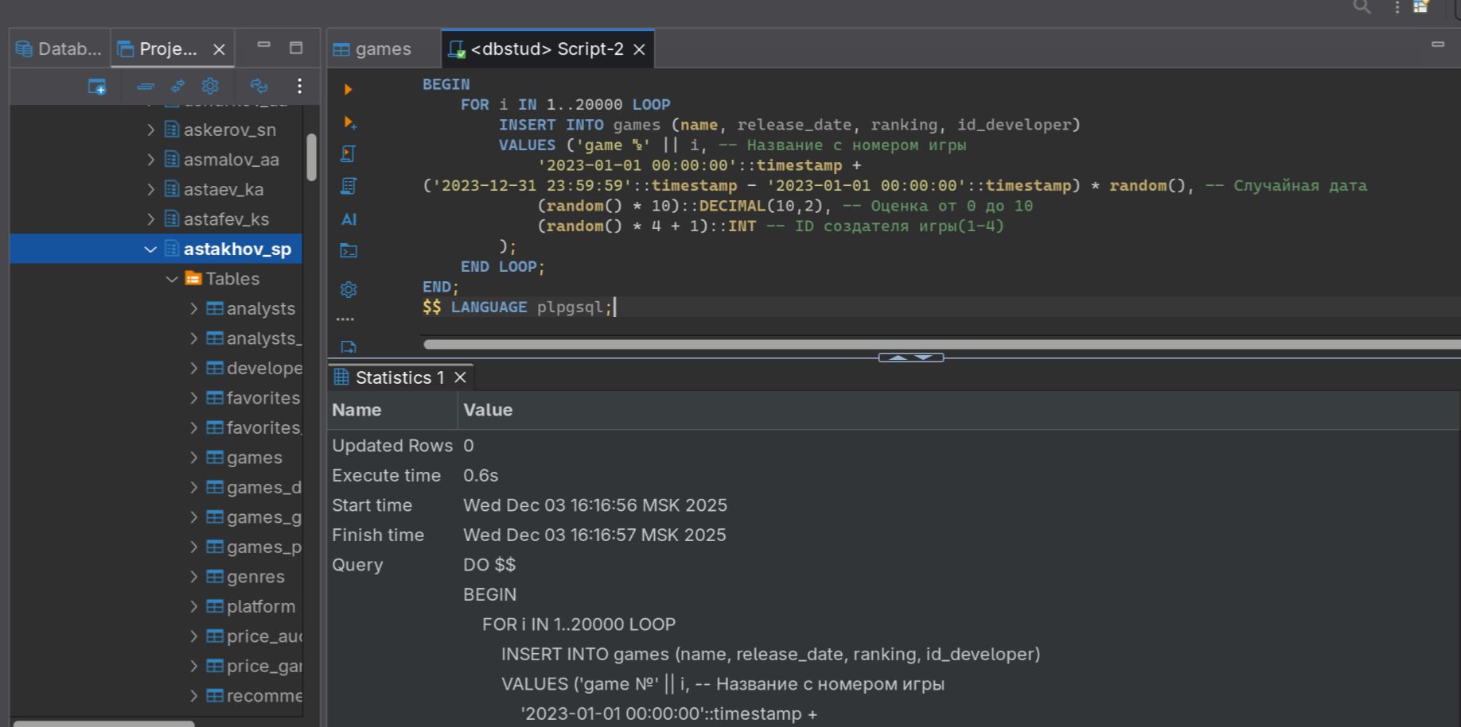
- Скрипт для заполнения таблицы
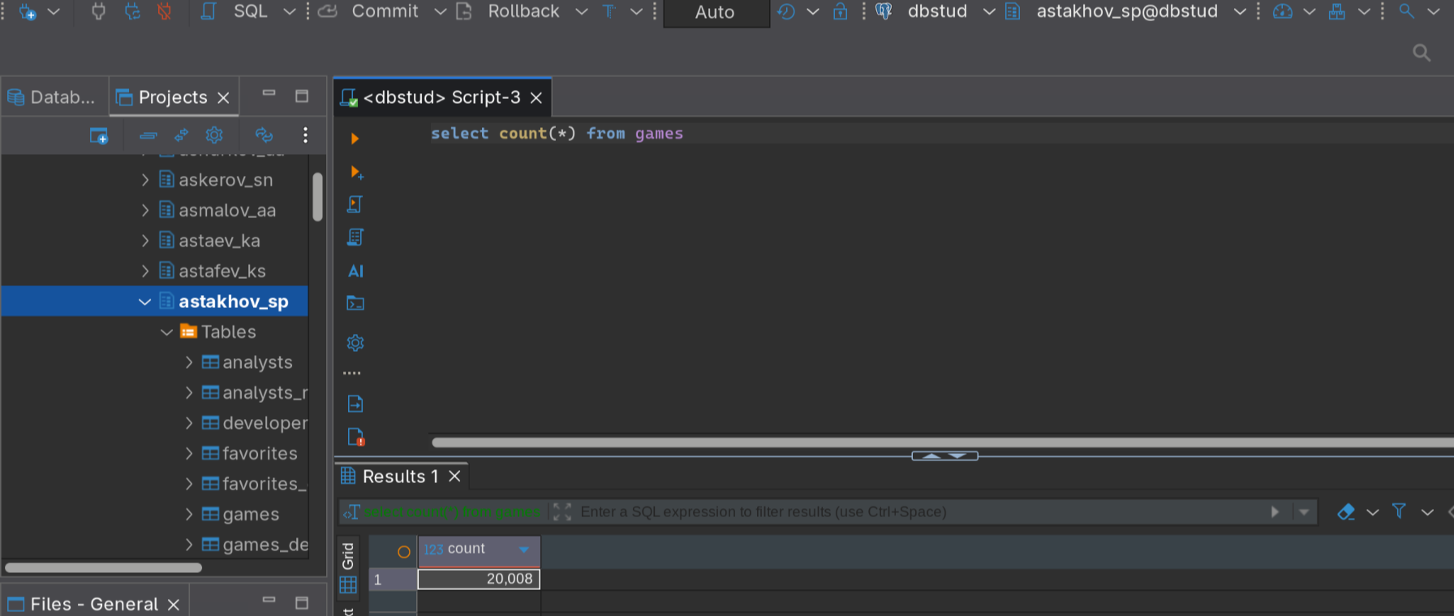
- Кол-во строк таблицы games
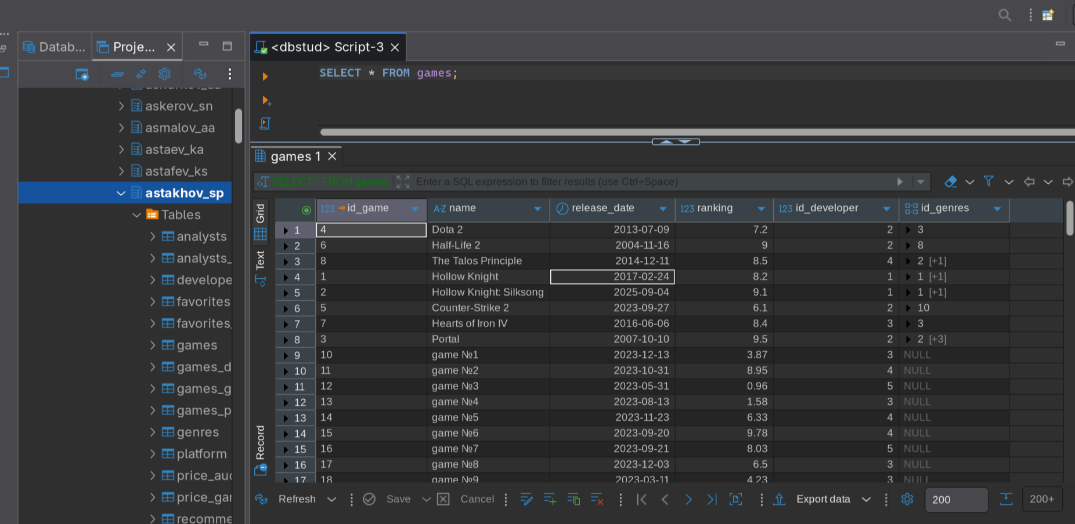
- Таблица games

Задание №1: анализ и оптимизация

Сценарий 1
- Анализ «ДО» (без индекса)
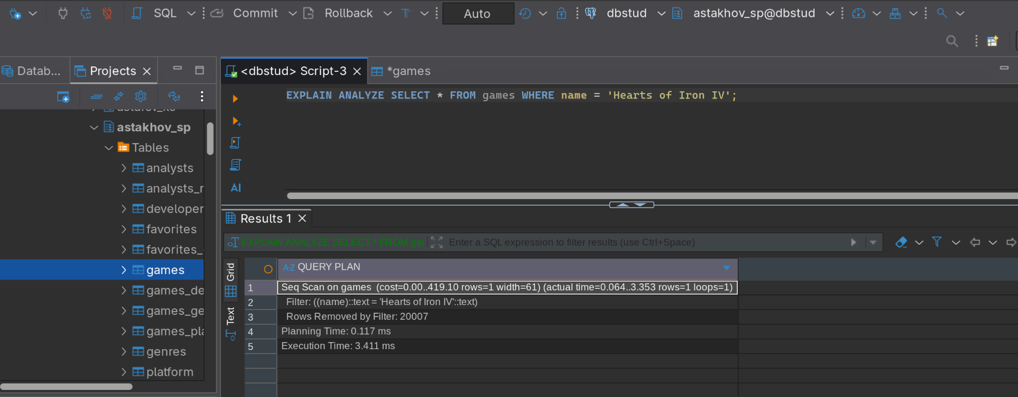
- Результат запроса до индекса
- Создание индекса
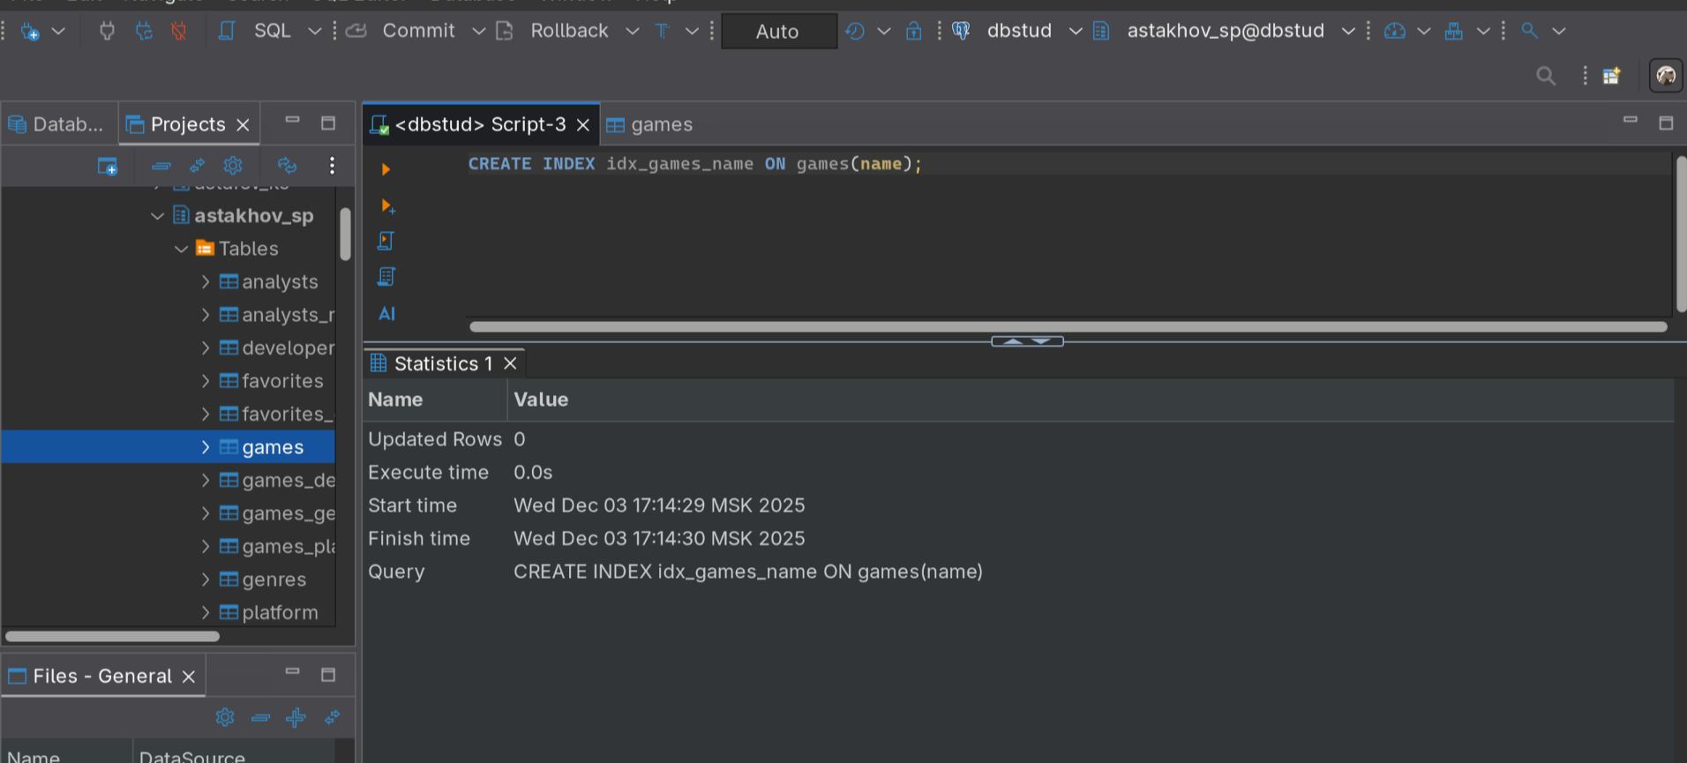
- Создаём B-Tree индекс
- Анализ «ПОСЛЕ» (с индексом)
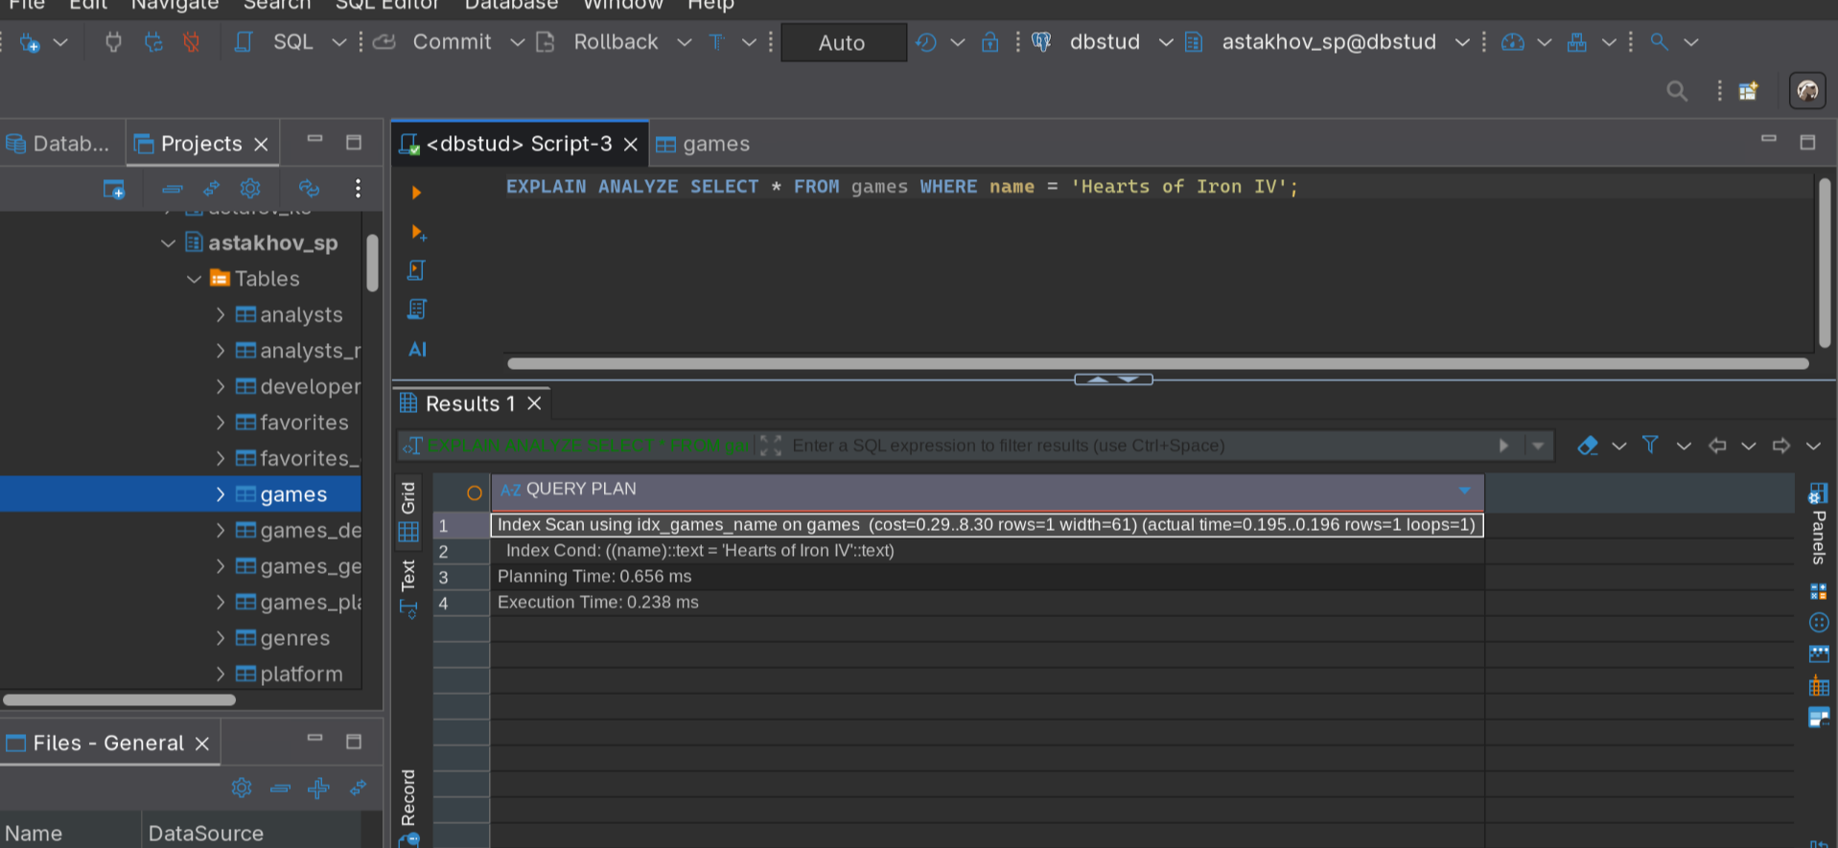
- Результат запроса после индекса
- Сравнительная таблица
Метрика | До оптимизации | После оптимизации | Вывод
План (Оператор) | Seq Scan | Index Scan | Выбор отличается
Execution Time | 3.411 ms | 0.238 ms | Запрос  ускорился  примерно в 14 раз

Сценарий 2
- Анализ «ДО» (без индекса)
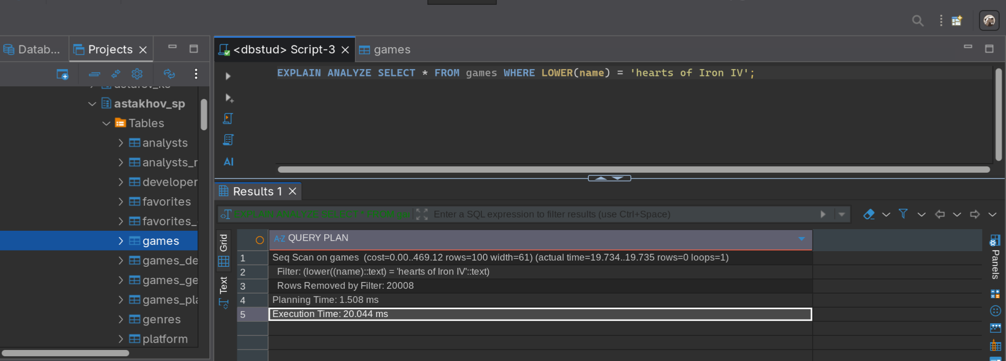
- Результат запроса до индекса
- Создание индекса
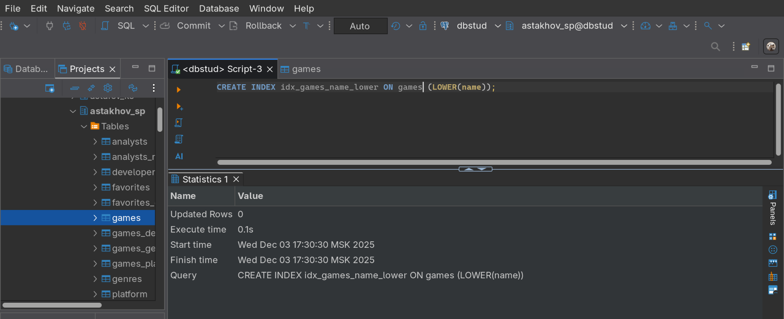
- Создаём индекс по выражению
- Анализ «ПОСЛЕ» (с индексом)
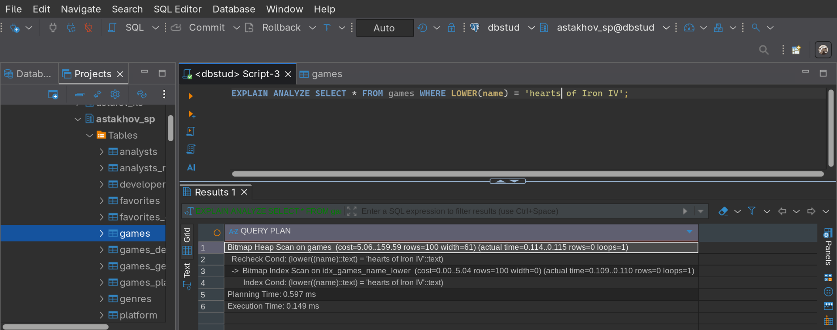
- Результат запроса после индекса
- Сравнительная таблица
Метрика | До оптимизации | После оптимизации | Вывод
План (Оператор) | Seq Scan | Bitmap Index Scan | Выбор отличается
Execution Time | 20.044 ms | 0.149 ms | Запрос  ускорился  примерно в 134 раз

Сценарий 3
- Анализ «ДО» (без индекса)
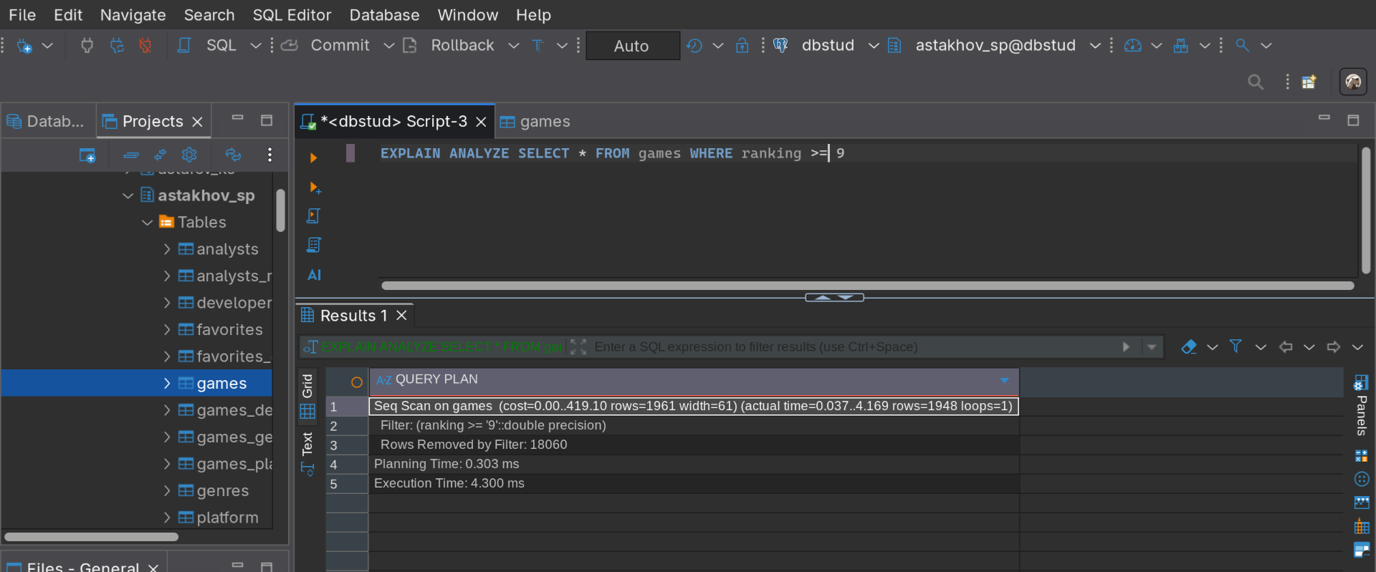
- Результат запроса до индекса
- Создание индекса
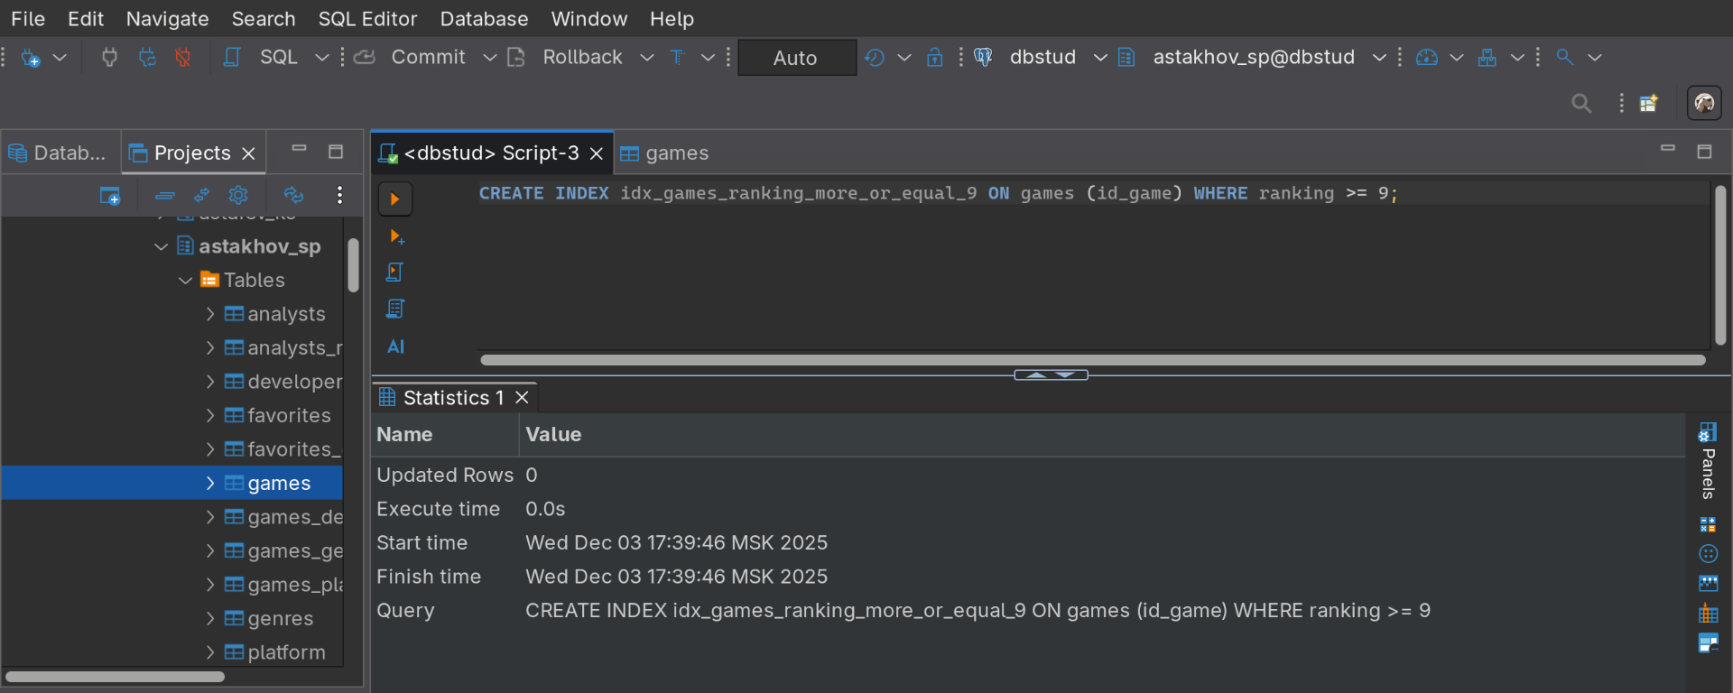
- Создаем частичный индекс
- Анализ «ПОСЛЕ» (с индексом)
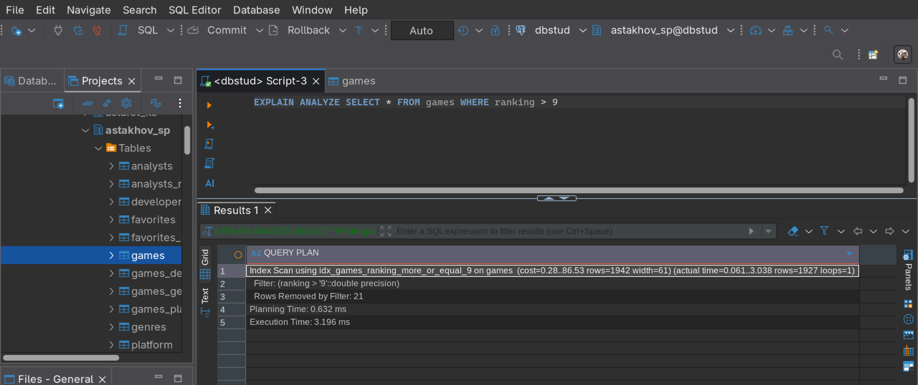
- Результат запроса после индекса
- Сравнительная таблица
Метрика | До оптимизации | После оптимизации | Вывод
План (Оператор) | Seq Scan | Index Scan | Выбор отличается
Execution Time | 4.300 ms | 3.196 ms | Запрос  ускорился  примерно в 1,3 раза

Задание №2: демонстрация атомарной транзакции (COMMIT).
Перед началом, добавим в таблицу user_ столбцы для работы с атомарными операциями:
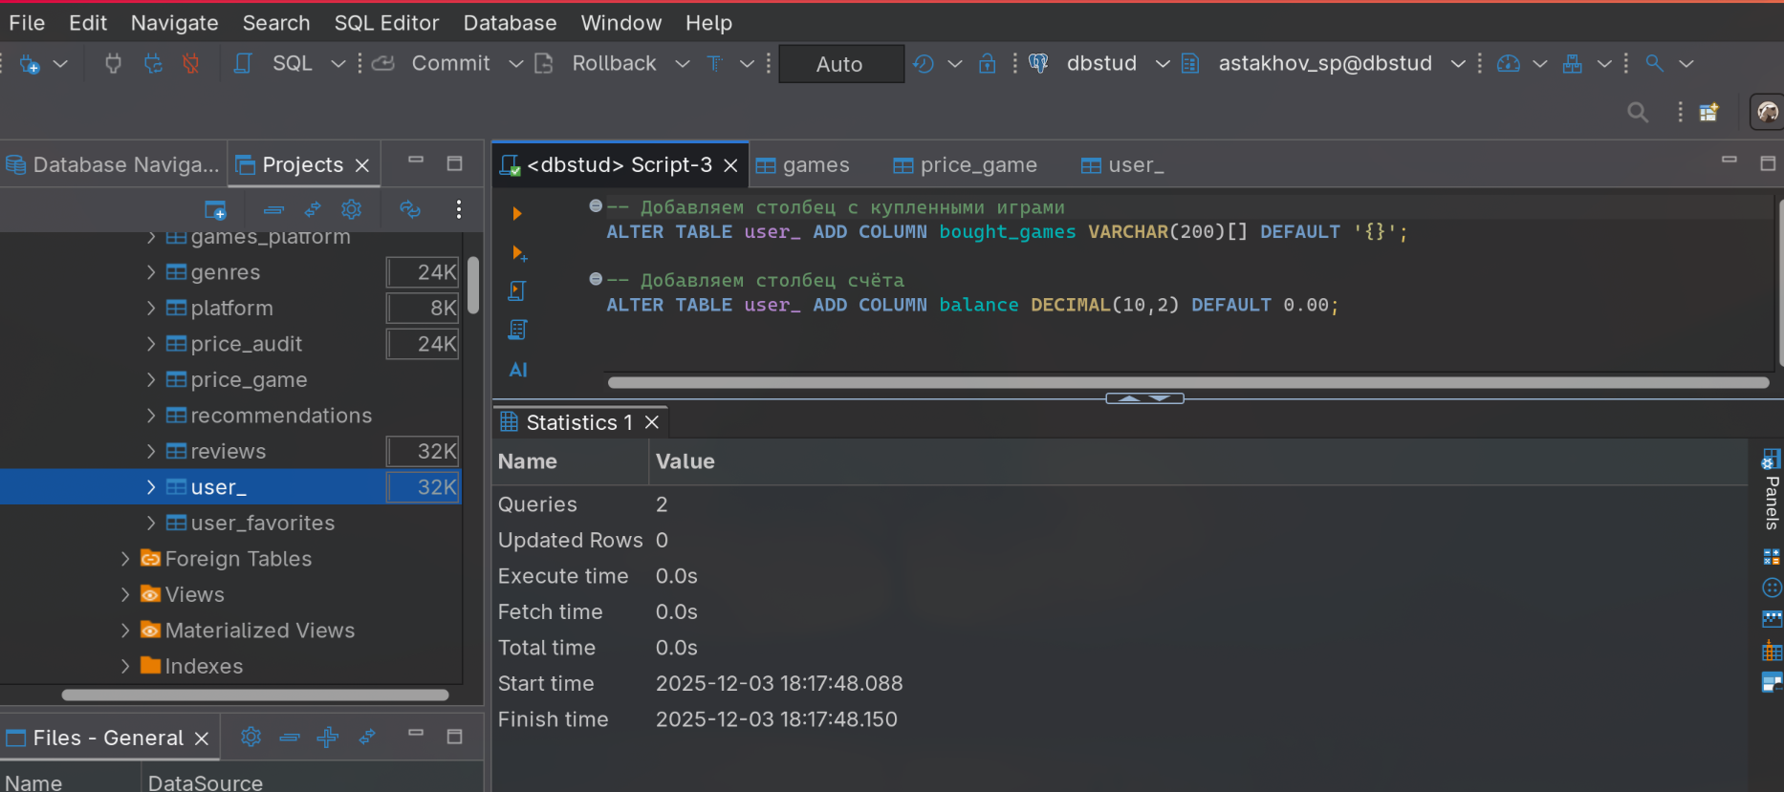
- Добавление новых столбцов
И заполним случайными значениями:
- Обновление данных счета
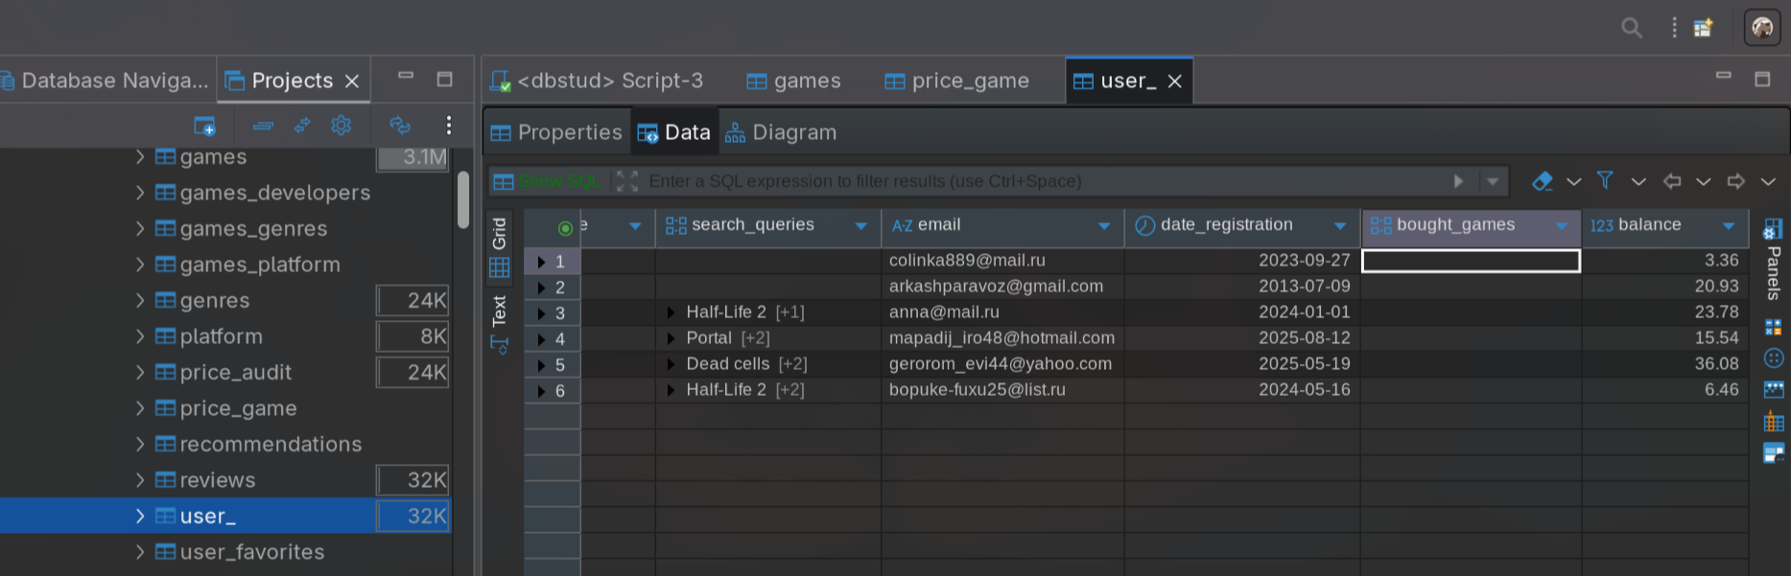
- Таблица user_ до атомарной операции
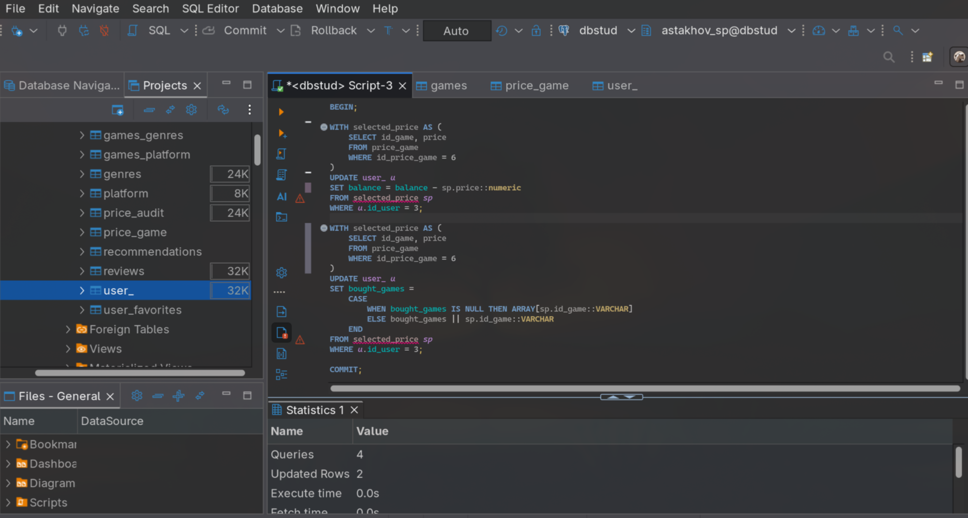
- Выполняем атомарную операцию
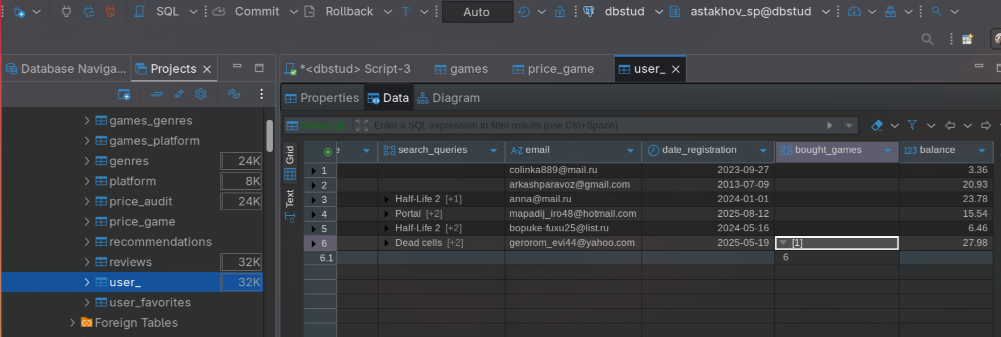
- Таблица user_ после атомарной операции

Задание №3: демонстрация отката транзакции (ROLLBACK).
Добавим функции для вызова ошибки, чтоб сработал rollback:
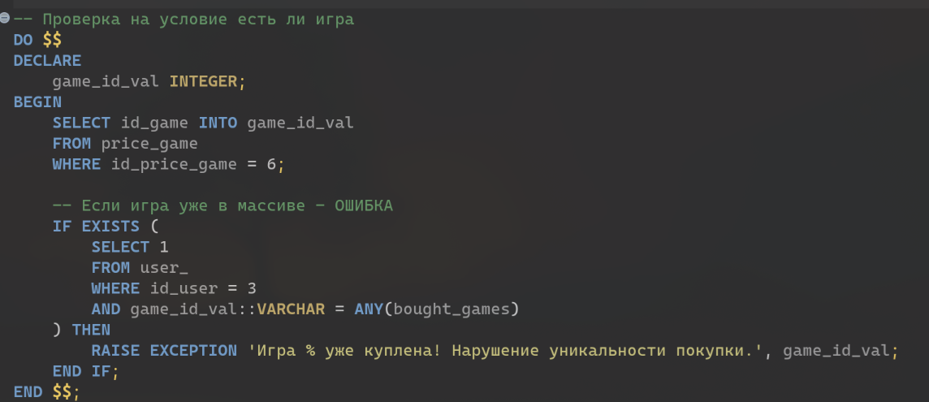
- Код для вызова ошибки
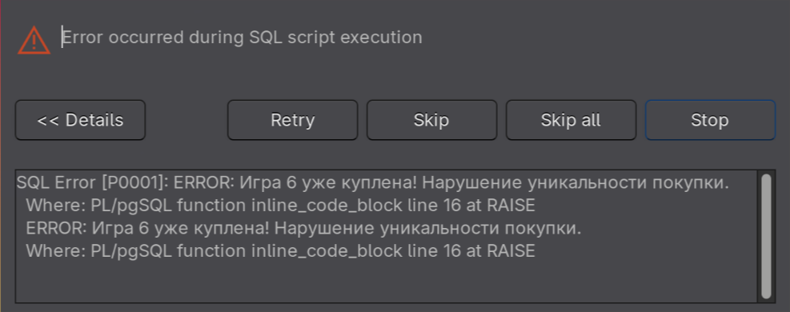
- Ошибка
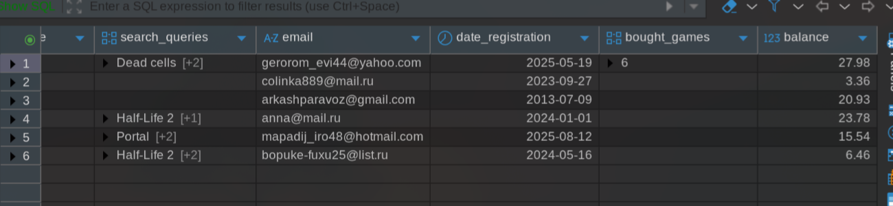
- Таблица после rollback

Задание №4: моделирование аномалии «Неповторяемое чтение».
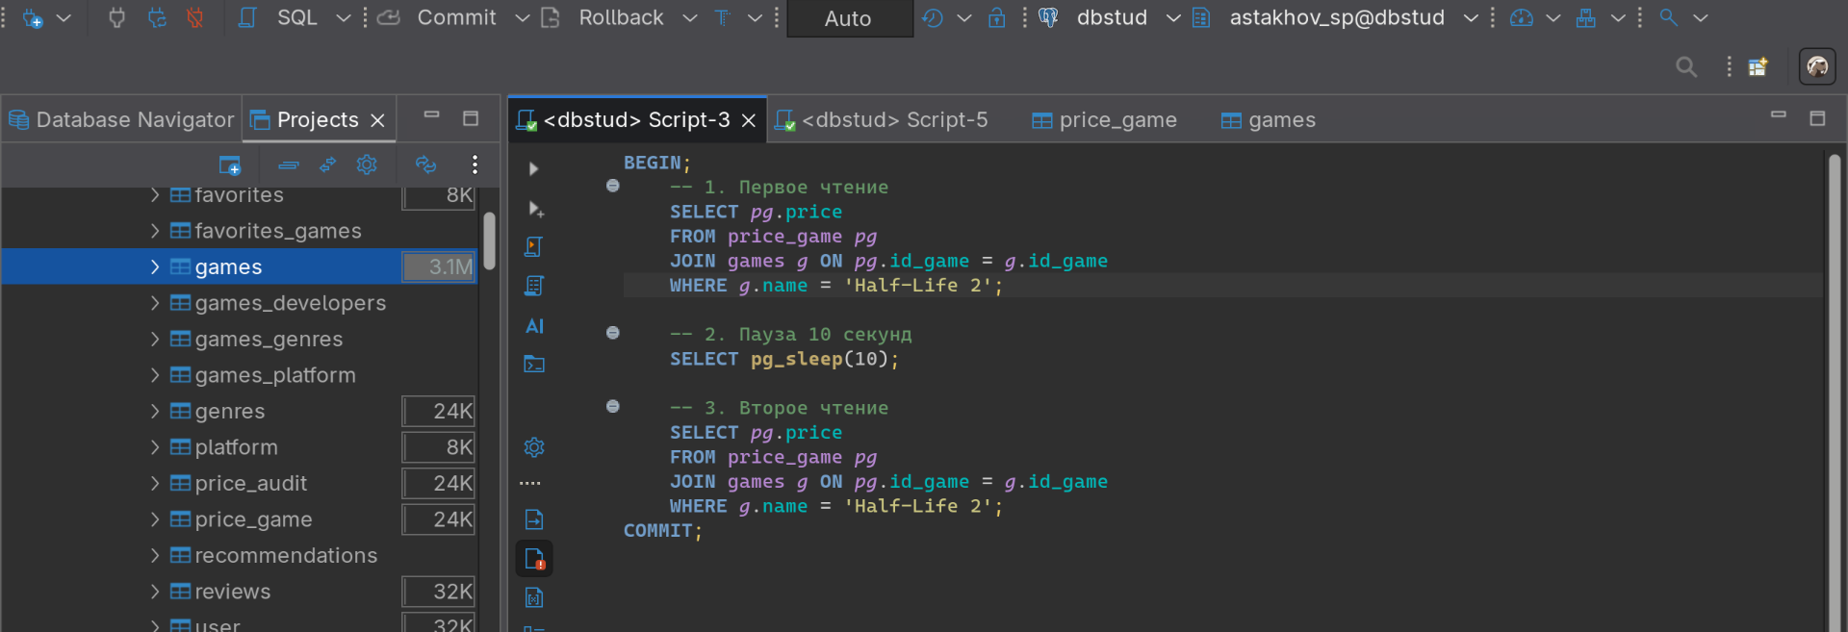
- Скрипт A
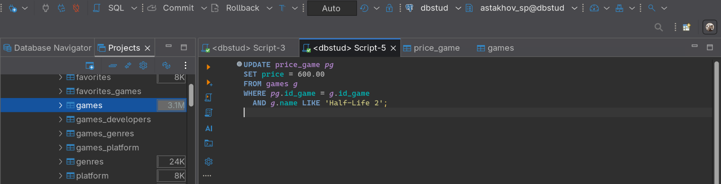
- Скрипт B
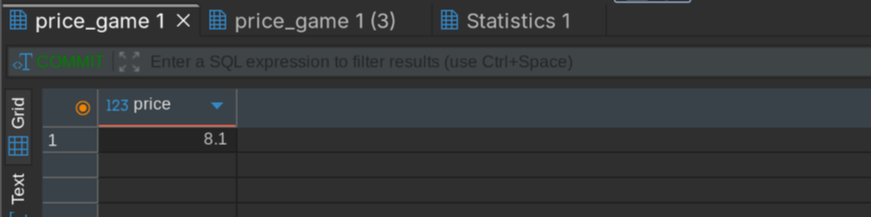
- Цена при первом чтении
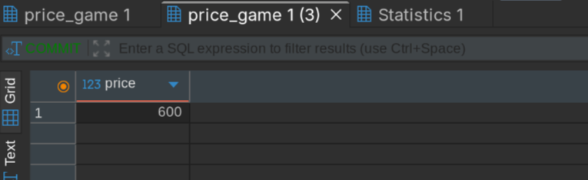
- Цена при повторном чтении, спустя 10 секунд

Задание №5: устранение аномалии «Неповторяемое чтение».
Откатим цену на ту, которая была до этого:
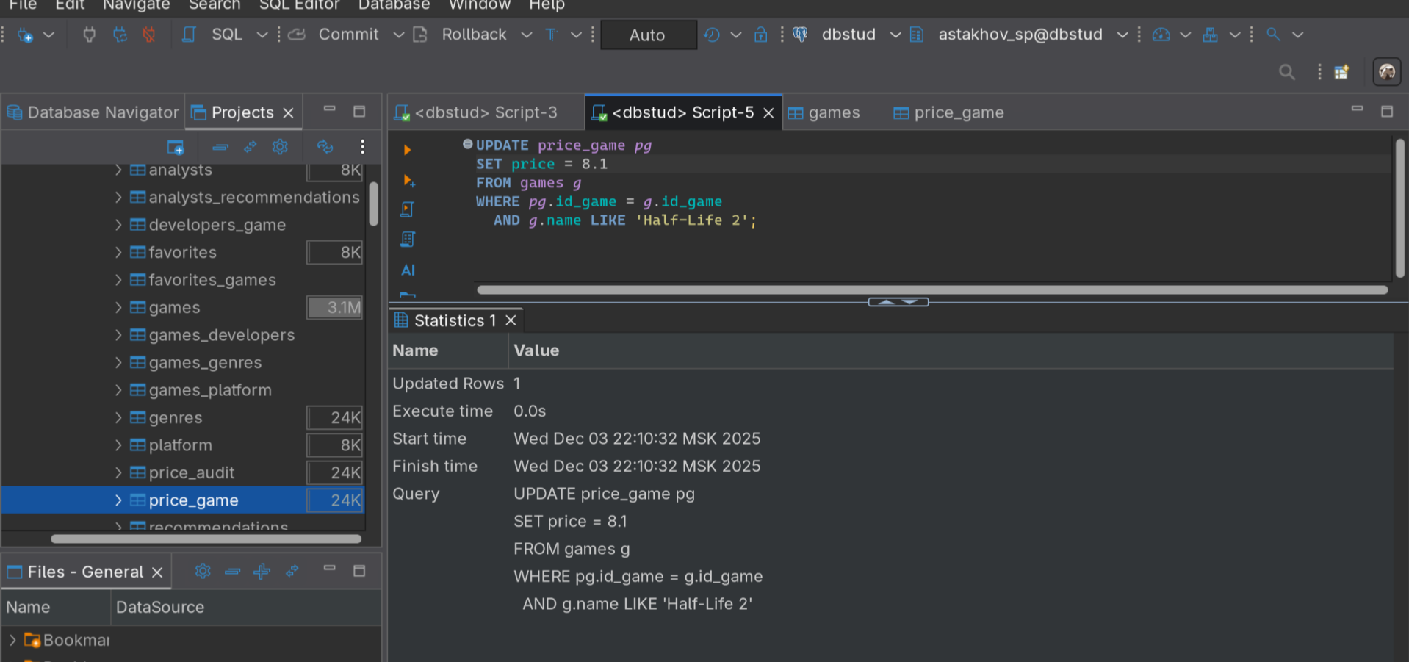
- Обновление прошлой цены игры
Добавим строчку с указанием изоляции:
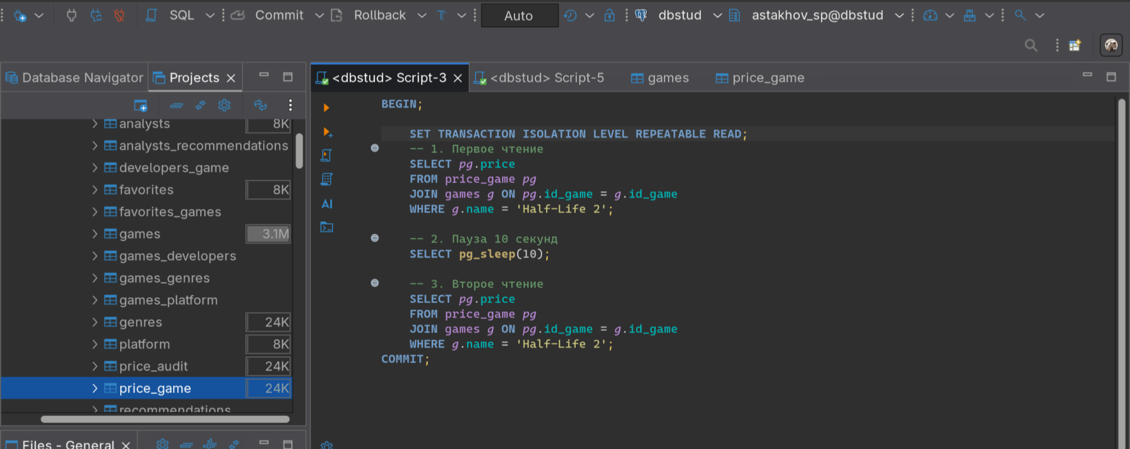
- Указание REPEATABLE READ
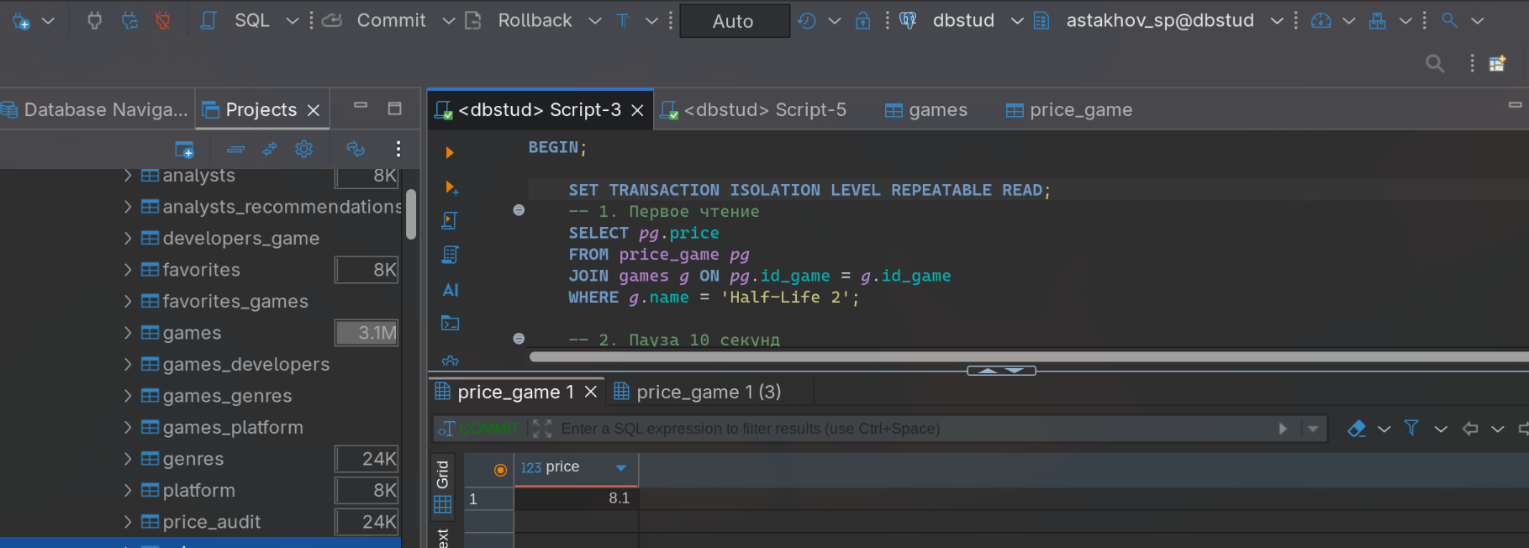
- Цена при первом чтении
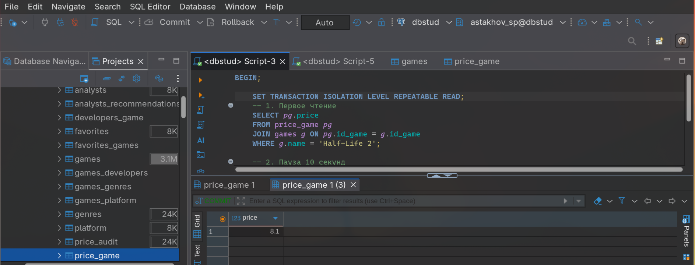
- Цена при повторном чтении, спустя 10 секунд

Вывод
В данной практической работе мы изучили разные виды индексов, выполнили атомарные операции и выходы из них, а также аномалии.

Дополнительная литература
- Литература_Разработка_баз_данных_Новиков Б.А. Основы технологий баз данных: учебное пособие / Б.А. Новиков, Е.А. Горшкова, Н.Г. Графеева; под.ред. Е.В. Рогова. – 2-е изд. – М.: ДМК Пресс, 2020. – 582 с. Гиперссылка
- Литература_Разработка_баз_данных_Моргунов Е.П. PostgreSQL. Основы языка SQL: учеб. Пособие / Е.П. Моргунов; под. ред. Е.В. Рогова, П.В. Лузанова. – СПб.: БХВ-Петербург, 2018. – 336 с.: ил.
- Путеводитель по базам данных. — М.: ДМК-Пресс, 2024. — 520 с. ISBN 978-5-93700-287-7

